Возьми ребёнка за руку
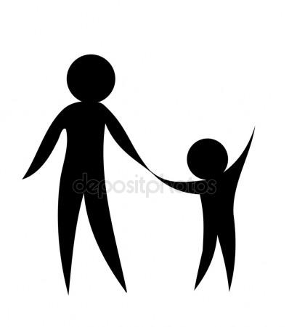
Возьми ребёнка за руку

